**Protokol o HODNOCENÍ NABÍDEK**

podaných v rámci zadávacího řízení k veřejné zakázce malého rozsahu   
na služby s názvem

**„Zajištění provozu kluziště na Sofijském náměstí 2025-2026“**

1. Datum a místo otevírání obálek:

- dne 29.9.2025 v 15:05 hodin v sídle zadavatele.

1. Komise pro hodnocení nabídek (dále jen „komise“) ustanovená Mgr. Ing. Máriem Koyšem, LL.M. (*odpovědná osoba*) dne 22. září 2025 ve složení:

1) Michaela Černá – radní

2) Mgr. Ing. Mário Koyš, LL.M. – vedoucí odboru, OKS

3) Mgr. Petra Svobodová, LL.M. – vedoucí oddělení, OKS

4) PhDr. Kateřina Synackova Barros da Rocha – ved. odd., OKS

5) Ing. Dagmar Hegarová – referentka, OKS

1. Komise se jednomyslně usnesla, že funkci předsedy bude vykonávat Mgr. Mário Koyš.
2. Zadávací dokumentaci, resp. výzvu k podání nabídek

x odsouhlasil věcně příslušný radní

x byla uveřejněna v E-ZAKu dne 19. září 2025

x odkaz na zakázku byl uveřejněn na webových stránkách MČ dne 19. září 2025

1. Předpokládaná hodnota zakázky byla stanovena na 578.512,- Kč bez DPH
2. Základní hodnotící kritérium:

x ekonomická výhodnost nabídky

x nejnižší nabídková cena 100%

1. Přímo byly osloveny tyto subjekty:

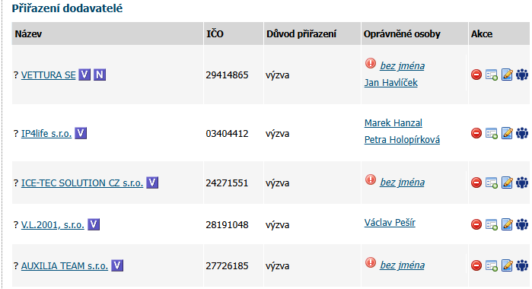

1. Seznam nabídek doručených VE LHŮTĚ pro podání nabídek:

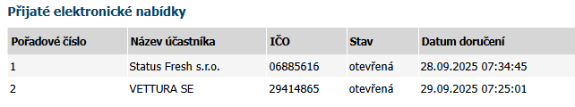

1. Seznam nabídek doručených PO LHŮTĚ pro podání nabídek: ŽÁDNÉ
2. Komise provedla otevření nabídek a seřadila je podle celkové nabídkové ceny / získaného bodového ohodnocení.

|  |  |  |
| --- | --- | --- |
| č. | název účastníka | celková nabídková cena |
| 1. | Status Fresh s.r.o. | 602.580 Kč (včetně DPH) |
| 2. | Vettura SE | 812.880 Kč (neplátce DPH) |

1. Komise

x přistoupila ke **kontrole nabídky** s nejnižší celkovou nabídkovou cenou

1. V rámci kontroly nabídky byl prověřen soulad nabídky s požadavky zadavatele uvedenými v zadávací dokumentaci / výzvě:

|  |  |
| --- | --- |
|  | **ANO** √ **/ NE** Χ/ nepožadováno |
| **požadavky na zpracování nabídky** |  |
| nabídka je v českém / slovenském jazyce | √ |
| nebyla překročena předpokládaná hodnota | √ |
| nabídková cena není mimořádně nízká | √ |
| úplnost nabídky |  |
| * vyplněný a podepsaný krycí list (vč. čestného prohlášení) | √ |
| * nabídková cena zpracována dle požadavků výzvy | √ |
| * dokumenty prokazující splnění kvalifikace | √ |
| * technická část nabídky zpracovaná dle požadavků výzvy | √ |
| * vyplněný a podepsaný návrh smlouvy | √ |
| **požadavky na prokázání kvalifikace** |  |
| * základní - podepsané čestné prohlášení | √ |
| * profesní - prostá kopie výpisu z obchodního rejstříku / prostá kopie dokladů o oprávnění k podnikání nebo výpisu z registru kvalifikovaných dodavatelů | √ |
| * technická – reference | √ |
| **přiloženy fotografie z minulých realizací** | √ |

***Závěr komise:***

13) Na základě výsledků kontroly nabídky se komise jednomyslně shodla, že nabídka je úplná a splňuje veškeré požadavky zadavatele uvedené ve výzvě k podání nabídky a proto komise doporučuje schválit výběr nabídky výše uvedeného účastníka a uzavřít s ním smlouvu.

Členové komise svým podpisem stvrzují správnost a úplnost výše uvedených údajů.

Michaela Černá – radní ___________________________

Mgr. Ing. Mário Koyš, LL.M. – vedoucí odboru, OKS ___________________________

Mgr. Petra Svobodová, LL.M. – vedoucí oddělení, OKS __________________________

PhDr. Kateřina Synackova Barros da Rocha – ved. odd., OKS __________________________

Ing. Dagmar Hegarová – referentka, OKS ___________________________